附件2

参训操作流程

（一）手机参训

通过扫描通知中二维码进入页面，即可正常参训。

若出现“无权限”提醒，点击【绑定手机号】或进入【个人中心】绑定报名时所预留的手机号，重新扫码进入即可参训。

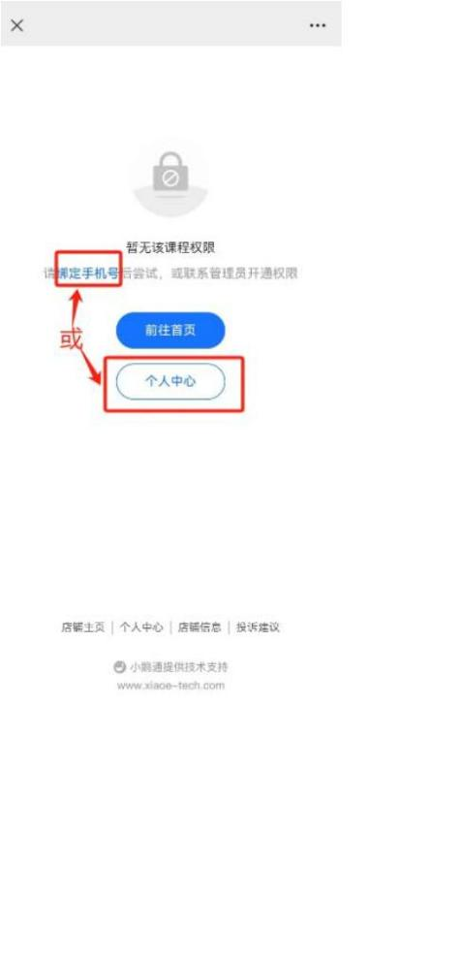 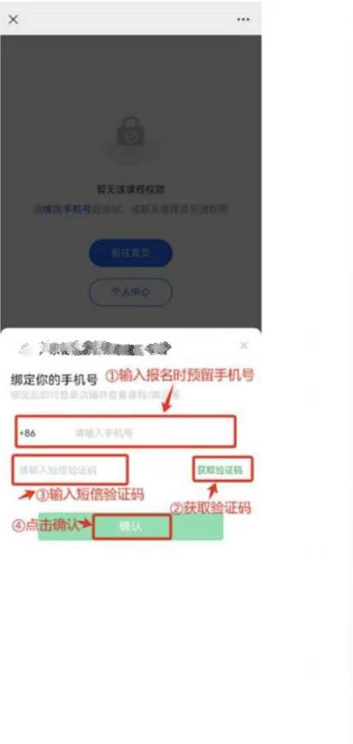

（二）电脑参训

1.通过复制通知中网址进入登录页面，登录后即可正常参训。



2.若登录后提示“无权限”，点击【绑定手机号】或进入【个人中心】绑定报名时所预留的手机号，重新扫码进入即可参训。